Об утверждении регламентов государственных услуг в области животноводства
Утративший силу
Постановление акимата Жамбылской области от 27 марта 2014 года № 69. Зарегистрировано Департаментом юстиции Жамбылской области 5 мая 2014 года № 2211. Утратило силу - постановлением акимата Жамбылской области от 30 июля 2015 года № 181
Сноска. Утратило силу - постановлением акимата Жамбылской области от 30.07.2015 № 181 (вводится в действие по истечении 10 календарных дней после дня его первого официального опубликования).
Примечание РЦПИ.
В тексте документа сохранена пунктуация и орфография оригинала.
В соответствии с Законом Республики Казахстан от 15 апреля 2013 года "О государственных услугах" акимат Жамбылской области ПОСТАНОВЛЯЕТ:
1. Утвердить прилагаемые:
1) регламент государственной услуги "Выдача справок о наличии личного подсобного хозяйства";
2) регламент государственной услуги "Субсидирование повышения продуктивности и качества продукции животноводства";
3) регламент государственной услуги "Субсидирование развития племенного животноводства".
2. Коммунальному государственному учреждению "Управление сельского хозяйства акимата Жамбылской области" в установленном законодательством порядке обеспечить:
1) государственную регистрацию настоящего постановления в органах юстиции;
2) в течение десяти календарных дней после государственной регистрации настоящего постановления его направление на официальное опубликование в периодических печатных изданиях и в информационно-правовой системе "Әділет";
3) размещение настоящего постановления на интернет-ресурсе Акимата Жамбылской области.
3. Контроль за исполнением настоящего постановления возлагается на заместителя акима области М. Жолдасбаева.
4. Настоящее постановление вступает в силу со дня государственной регистрации в органах юстиции и вводится в действие по истечении десяти календарных дней после дня его первого официального опубликования.
Аким области | К. Кокрекбаев

Утвержден постановлением
акимата Жамбылской области
от 27 марта 2014 года № 69
Регламент государственной услуги
"Выдача справок о наличии личного подсобного хозяйства" 1. Общие положения
1. Государственная услуга "Выдача справок о наличии личного подсобного хозяйства" (далее – государственная услуга) оказывается коммунальным государственным учреждением "Управление сельского хозяйства акимата Жамбылской области" и отделами сельского хозяйства акимата районов (далее - услугодатель), а также центрами обслуживания населения на альтернативной основе (далее – услугодатель), а также через веб-портал "электронного правительства": www.e.gov.kz или портал "Е–лицензирование": www.elicense.kz (далее – портал). Прием заявлений и выдача результатов осуществляется услугодателем.
2. Форма оказываемой государственной услуги: электронная (частично автоматизированная) и (или) бумажная.
3. Результатом оказания государственной услуги является:
1) при обращении к услугодателю и (или) в центр справка о наличии личного подсобного хозяйства;
2) при обращении через портал: справка о наличии личного подсобного хозяйства, в форме электронного документа, удостоверенного электронной цифровой подписью (далее – электронная цифровая подпись) уполномоченного лица услугодателя.
При обращении через портал результат оказания государственной услуги направляется услугополучателю в "личный кабинет" в форме электронного документа, удостоверенного электронной цифровой подписью уполномоченного лица услугодателя.
2 Описание порядка действий структурных подразделений (работников) услугодателя в процессе оказания государственной услуги
4. Сроки оказания государственной услуги:
1) Заявление по форме согласно приложению стандарта государственной услуги "Об утверждении стандартов государственных услуг в области животноводства" утвержденного Постановлением Правительства Республики Казахстан от 31 декабря 2013 года № 1542 (далее - Стандарт).
2) при обращении на портал - электронный запрос услугополучателя.
5. Содержание каждой процедуры (действия), входящей в состав процесса оказания государственной услуги, длительность его выполнения:
1) при обращении к услугодателю:
с момента сдачи услугополучателем документов, указанных в пункте 6 настоящего регламента – не более тридцати минут;
максимально допустимое время ожидания для сдачи пакета документов, указанных в пункте 9 настоящего регламента – не более десяти минут;
максимально допустимое время обслуживания услугополучателя – не более десяти минут.
2) при обращении в центр:
с момента сдачи услугополучателем документов, указанных в пункте 6 настоящего регламента – не более двадцати минут;
максимально допустимое время ожидания для сдачи пакета документов, указанных в пункте 9 настоящего регламента – не более десяти минут;
максимально допустимое время обслуживания услугополучателя – не более десяти минут.
3) при обращении через портал:
с момента подачи электронного запроса услугополучателем до получения государственной услуги - не более пятнадцати минут.
6. Для получения государственной услуги услугополучатель либо его представитель (по нотариально заверенной доверенности) представляет следующие документы:
1) при обращении к услугодателю оригинал документа, удостоверяющего личность (для идентификации) и заявление по форме согласно приложению к стандарту-3;
2) при обращении в центр оригинал документа, удостоверяющего личность (для идентификации) и заявление по форме согласно приложению к стандарту-3;
3) при обращении через портал заполняет заявление по форме, указанной в приложении к стандарту-3.
Бланк заявлений можно получить в канцелярии услугодателя.
В центре бланк заявления размещается на специальной стойке в зале ожидания, а также на интернет-ресурсе – www.con.gov.kz.
Сведения о документах, удостоверяющих личность, содержащиеся в государственных информационных системах, услугодатель самостоятельно получает из соответствующих государственных информационных систем через информационную систему мониторинга оказания государственных услуг в форме электронных документов, удостоверенных электронной цифровой подписью уполномоченных должностных лиц государственных органов.
В случае получения государственной услуги через центр, услугополучатель дает письменное согласие на использование сведений, составляющих охраняемую законом тайну, содержащихся в информационных системах, по форме, представленной центром, если иное не предусмотрено законами Республики Казахстан;
При сдаче необходимых документов услугополучателю выдается расписка о приеме соответствующих документов с указанием:
1) номера и даты приема запроса;
2) вида запрашиваемой государственной услуги;
3) количества и названия приложенных документов;
4) даты (времени) и места выдачи результатов государственной услуги;
5) фамилии, имени, отчества (при наличии в документе, удостоверяющем личность) работника, принявшего заявление на оформление документов;
6) фамилии, имени, отчества (при наличии в документе, удостоверяющем личность) услугополучателя или его уполномоченного представителя, и их контактных телефонов.
В случае обращения через портал услугополучателю в "личном кабинете" отображается статус о принятии запроса для оказания государственной услуги с указанием даты получения результата государственной услуги.
3. Описание порядка взаимодействия структурных подразделений (работников) услугодателя в процессе оказания государственной услуги
7. Перечень структурных подразделений (работников) услугодателя, которые участвуют в процессе оказания государственной услуги:
1) канцелярия услугодателя;
2) руководство услугодателя;
3) ответственный исполнитель услугодателя.
8. Описание последовательности процедур (действий) между структурными подразделениями (работниками) с указанием длительности каждой процедуры (действия) сопровождается блок-схемой согласно приложению 1 к настоящему Регламенту.
4. Описание порядка взаимодействия с центром обслуживания населения и (или) иными услугодателями, а также порядка использования информационных систем в процессе оказания государственной услуги
9. Пошаговые действия и решения услугодателя через Портал:
1) услугополучатель осуществляет регистрацию на Портале с помощью индивидуального идентификационного номера и бизнес–идентификационного номера, также пароля (осуществляется для незарегистрированных услугополучателей на Портале);
2) процесс 1 – процесс ввода услугополучателем индивидуального идентификационного номера/бизнес–идентификационного номера и пароля (процесс авторизации) на Портале для получения услуги;
3) условие 1 – проверка на Портале подлинности данных о зарегистрированном услугополучателе через индивидуального идентификационного номера/бизнес–идентификационного номера и пароль;
4) процесс 2 – формирование Порталом сообщения об отказе в авторизации в связи с имеющимися нарушениями в данных услугополучателя;
5) процесс 3 – выбор услугополучателем услуги, указанной в настоящем Регламенте, вывод на экран формы запроса для оказания услуги и заполнение услугополучателем формы (ввод данных) с учетом ее структуры и форматных требований, прикрепление к форме запроса необходимых копий документов в электронном виде указанные в пункте 9 Стандарта, а также выбор услугополучателем регистрационного свидетельства электронно–цифровой подписи для удостоверения (подписания) запроса;
6) условие 2 – проверка на Портале срока действия регистрационного свидетельства электронно–цифровой подписи и отсутствия в списке отозванных (аннулированных) регистрационных свидетельств, а также соответствия идентификационных данных (между индивидуального идентификационного номера/бизнес–идентификационного номера указанным в запросе, и индивидуального идентификационного номера/бизнес–идентификационного номера указанным в регистрационном свидетельстве электронно–цифровой подписи);
7) процесс 4 – формирование сообщения об отказе в запрашиваемой услуге в связи с неподтверждением подлинности электронно–цифровой подписи услугополучателя;
8) процесс 5 – направление электронного документа (запроса услугополучателя) удостоверенного (подписанного) электронно–цифровой подписью услугополучателя через шлюз "электронного правительства" в автоматизированном рабочем месте регионального шлюза "электронного правительства" для обработки запроса услугодателем;
9) условие 3 – проверка услугодателем соответствия приложенных услугополучателем документов, указанных в Стандарте и основаниям для оказания услуги;
10) процесс 6 - формирование сообщения об отказе в запрашиваемой услуге в связи с имеющимися нарушениями в документах услугополучателя;
11) процесс 7 – получение услугополучателем результата услуги (уведомление в форме электронного документа) сформированный Порталом. Электронный документ формируется с использованием электронно–цифровой подписи уполномоченного лица услугодателя.
10. Функциональные взаимодействия информационных систем, задействованных при оказании государственной услуги через Портал приведены диаграммой согласно приложению 2 к настоящему Регламенту.
Приложение 1 к регламенту государственной услуги
"Выдача справок о наличии подсобного хозяйства"

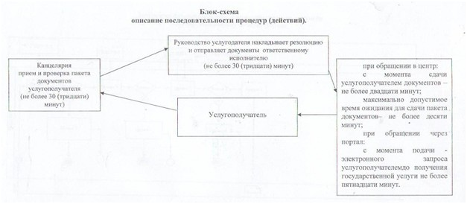

Приложение 2 к регламенту государственной услуги
"Выдача справок о наличии подсобного хозяйства"

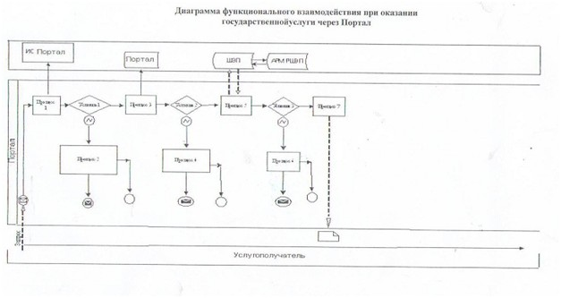

Утвержден постановлением
акимата Жамбылской области
от 27 марта 2014 года № 69
Регламент государственной услуги
"Субсидирование повышения продуктивности и качества продукции животноводства" 1. Общие положения
1. Государственная услуга (далее – государственная услуга) оказывается коммунальным государственным учреждением "Управление сельского хозяйства акимата Жамбылской области" и отделами сельского хозяйства акимата районов (далее – услугодатель). Прием заявлений и выдача результатов оказания государственной услуги осуществляется через канцелярии услугодателя.
2. Форма оказываемой государственной услуги: бумажная.
3. Результатом оказания государственной услуги является предоставление в территориальное подразделение казначейства реестра счетов к оплате для дальнейшего перечисления причитающихся бюджетных субсидий на банковские счета услугополучателей.
2. Описание порядка действий структурных подразделений (работников) услугодателя в процессе оказания государственной услуги
4. Основанием для начала действия по оказанию государственной услуги является:
Заявление по форме согласно приложению стандарта государственной услуги "Об утверждении стандартов государственных услуг в области животноводства" утвержденного Постановлением Правительства Республики Казахстан от 31 декабря 2013 года № 1542 (далее - Стандарт).
5. Содержание каждой процедуры (действия), входящей в состав процесса оказания государственной услуги, длительность его выполнения:
1) с момента сдачи пакета документов услугополучателем и до момента получения результата оказания государственной услуги – не более 29 (двадцати девяти) рабочих дней;
2) максимально допустимое время ожидания для сдачи необходимых документов – не более 30 (тридцати) минут;
3) максимально допустимое время обслуживания услугополучателя – не более 15 (пятнадцати) минут.
6. Для получения государственной услуги услугополучатель представляет:
для получения субсидий за фактическую реализацию продукции:
1) заявку по форме согласно приложению 1 к настоящему регламенту;
птицефабрики предоставляют заявки после согласования с объединением юридических лиц "Союз птицеводов Казахстана";
2) документы, подтверждающие реализацию продукции и 100 % оплату продукции покупателем;
3) выписку из базы данных по идентификации сельскохозяйственных животных Республики Казахстан о выбытии реализованных и забитых животных при реализации говядины;
4) копии документов, подтверждающих оказанные услуги по убою животных и первичной переработке (договор, счет-фактуру, платежный документ) при использовании услуг предприятия, не принадлежащего услугополучателю;
5) реестр товарно-транспортных накладных на реализацию продукции, копии накладных на продукцию в случае передачи продукции в собственные перерабатывающие предприятия или цеха;
6) справку из банка о наличии банковского счета.
для получения бюджетных субсидий на удешевление стоимости кормов:
1) заявку по форме согласно приложению 1 к настоящему регламенту;
2) выписку из единой информационной базы селекционной и племенной работы;
3) для услугополучателей в форме юридических лиц - копию отчета или выписку из формы 24-сх статистической отчетности;
4) для крестьянских (фермерских) хозяйств – выписку из похозяйственной книги для подтверждения наличия численности поголовья коров;
5) справку из банка о наличии банковского счета.
Услугодатель после приема заявок и пакета документов выдает услугополучателю талон, с указанием даты и времени, фамилии и инициалов должностного лица, принявшего заявку.
Услугополучатели вправе повторно вносить исправленную или дополненную заявку.
Услугодатель принимает заявки, по которым с момента возникновения оснований для получения субсидий прошло не более трех месяцев.
3. Описание порядка взаимодействия структурных подразделений (работников) услугодателя в процессе оказания государственной услуги
7. Перечень структурных подразделений (работников) услугодателя, которые участвуют в процессе оказания государственной услуги:
1). канцелярия услугодателя;
2). руководство услугодателя;
3). ответственный исполнитель услугодателя.
8. Описание последовательности процедур (действий) между структурными подразделениями (работниками) с указанием длительности каждой процедуры (действия) приведено блок-схемой согласно приложению 1 к настоящему Регламенту.
Приложение 1 к регламенту
государственной услуги
"Субсидирование повышения продуктивности и качества продукции животноводства"

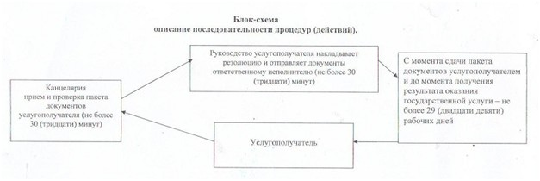

Утвержден постановлением
акимата Жамбылской области от 27 марта 2014 года № 69
Регламент государственной услуги
"Субсидирование развития племенного животноводства" 1. Общие положения
1. Государственная услуга "Субсидирование развития племенного животноводства" (далее – государственная услуга) оказывается коммунальным государственным учреждением "Управление сельского хозяйства акимата Жамбылской области" и отделами сельского хозяйства акимата районов (далее – услугодатель). Прием заявлений и выдача результатов оказания государственной услуги осуществляется через канцелярии услугодателя.
2. Форма оказываемой государственной услуги: бумажная.
3. Результатом оказания государственной услуги является предоставление в территориальное подразделение казначейства реестра счетов к оплате для дальнейшего перечисления причитающихся бюджетных субсидий на банковские счета услугополучателей.
2. Описание порядка действий структурных подразделений
(работников) услугодателя в процессе оказания
государственной услуги
4. Основанием для начала действия по оказанию государственной услуги является:
Заявление по форме согласно приложению стандарта государственной услуги "Об утверждении стандартов государственных услуг в области животноводства" утвержденного Постановлением Правительства Республики Казахстан от 31 декабря 2013 года № 1542 (далее - Стандарт).
5. Сроки оказания государственной услуги:
1) с момента сдачи пакета документов услугополучателем и до момента получения результата оказания государственной услуги:
на частичное удешевление стоимости и частичное возмещение затрат, с момента сдачи пакета документов услугополучателем и до момента получения результата оказания государственной услуги – не более 29 (двадцати девяти) рабочих дней;
полное возмещение затрат республиканскому племенному центру, племенному заводу по костанайской породе лошадей, племенному репродуктору по мясному птицеводству с момента сдачи пакета документов услугополучателем и до момента получения результата оказания государственной услуги – не более 5 (пяти) рабочих дней;
2) максимально допустимое время ожидания для сдачи необходимых документов – не более 30 (тридцати) минут;
3) максимально допустимое время обслуживания услугополучателя – не более 15 (пятнадцати) минут.
6. Для получения государственной услуги услугополучатель представляет:
на фактические объемы, подлежащие субсидированию:
заявки по формам стандарту;
документы, подтверждающие соблюдение требований, в области животноводства и птицеводства;
справку из банка о наличии банковского счета.
для полного возмещения затрат республиканскому племенному центру, племенному заводу по костанайской породе лошадей, племенному репродуктору по мясному птицеводству не позднее 10 декабря представляет услугодателю:
1) республиканский племенной центр:
один экземпляр документов (договор, копии платежных документов, акты оприходования), подтверждающие затраты на приобретение племенных быков-производителей, семени зарубежной селекции, оборудования, техники по перечню, согласованному с Министерством;
один экземпляр документов, подтверждающий затраты на содержание племенных быков-производителей, получение, хранение и оценку их семени, а также получение, хранение и использование эмбрионов (по мере их осуществления);
2) племенной завод по костанайской породе лошадей:
один экземпляр документов, подтверждающий затраты на разведение, содержание, тренинг племенных лошадей и хранение семени жеребцов (по мере их осуществления);
3) племенной репродуктор по мясному птицеводству:
один экземпляр документов (договор, копии платежных документов, акты оприходования), подтверждающий затраты на приобретение цыплят (по мере их осуществления).
Оригиналы подтверждающих документов после сверки с копиями возвращаются услугополучателю.
Услугодатель для рассмотрения принимает заявки, по которым с момента возникновения оснований прошло не более 1 года.
Услугодательпосле приема заявок и пакета документов выдает услугополучателю талон, с указанием даты и времени, фамилии и инициалов должностного лица, принявшего заявку.
Услугополучатели могут повторно вносить исправленную или дополненную заявку.
3. Описание порядка взаимодействия структурных подразделений (работников) услугодателя в процессе оказания государственной услуги
7. Перечень структурных подразделений (работников) услугодателя, которые участвуют в процессе оказания государственной услуги:
1). канцелярия услугодателя;
2). руководство услугодателя;
3). ответственный исполнитель услугодателя.
8. Описание последовательности процедур (действий) между структурными подразделениями (работниками) с указанием длительности каждой процедуры (действия) приведено блок-схемой согласно приложению 1 к настоящему Регламенту.
Приложение 1 к регламенту
государственной услуги
"Субсидированное развитие
племенного животноводства"

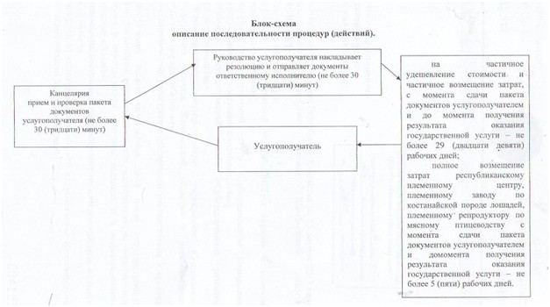

© 2012. РГП на ПХВ «Институт законодательства и правовой информации Республики Казахстан» Министерства юстиции Республики Казахстан

